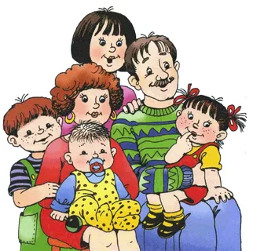
Программа школьного родительского форума
Карачинская 14 декабря Филиал МАОУ «Бизинская СОШ» - «СОШ»

9.00- 14.30 Открытые уроки по расписанию занятий

15.00-17.00 Внеурочная деятельность, кружки и секции
(в соответствии с расписанием)
15.00-20.00 Консультационные встречи
(Круглые столы по вопросам воспитания)
- мотивация в учебе (Ярушина В.А.)
- взаимоотношения с одноклассниками, родителями,
педагогами (Василькова В.В.)
- выбор занятий по интересам (Ярушина В.А.)
- психологическое здоровье девочек и мальчиков
(Щеберева И.М.)
- психолого-педагогическая помощь (Шеберева И.М.)
- защита прав несовершеннолетних (Шеберева И.М.)

